02.06.2020/wtorek/ Dzień dobry

Z rodziną najlepiej

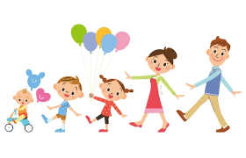 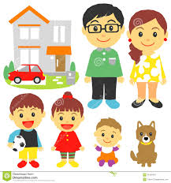

1. Dzisiaj porozmawiamy o waszych rodzinach

- Czy umiecie podać nazwy członków swojej rodziny?  
- Czym różnią się członkowie rodziny  (płcią, wiekiem, wyglądem itd).  
- Kim jest dla was mama mamy i mama taty?  
- Kim wy jesteście dla nich?  
- Kim jest dla was tata mamy i tata taty?  
- Kim wy jesteście dla nich? 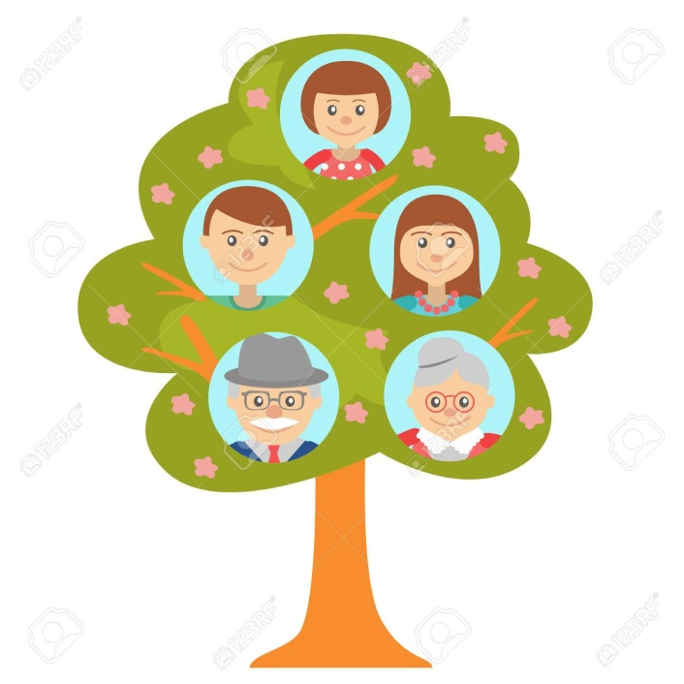  
- Kim jest dla was siostra mamy i siostra taty?  
- Kim jest dla was brat mamy i brat taty?  
- Jak spędzacie czas z rodziną?

**2.** "Które przedmioty należą do kogo” - dzieci wskazują te przedmioty, podają   nazwę , wyodrębniają głoskę w nagłosie i wygłosie słowa .

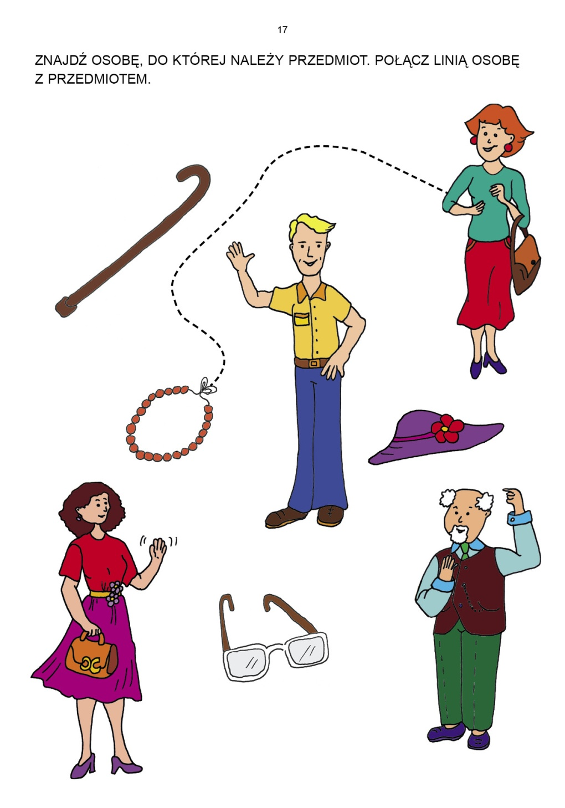

**3. Moja wesoła rodzinka-** Zachęcam dzieci do wysłuchania piosenki i policzenie, ile razy występuje w niej słowo mama. Spróbujcie w treści każdej zwrotki wskazać członków swojej rodziny. Następnie powtarzajcie treść piosenki wers po wersie. Możecie zaproponować  gest, który ułatwi rytmiczne odtwarzanie wiersza np. tupanie, klaskanie, dotykanie podłogi palcem itd.

<https://www.youtube.com/watch?v=dxKA0073O34>

**Moja wesoła rodzinka**

**sł. Stanisław Karaszewski, muz. Tomasz Strąk**

**My rodzinę dobrą mamy, zawsze razem się trzymamy!**

**I choć czasem czas nas goni, my jak palce jednej dłoni!**

**Ref.:  Mama, tata, siostra, brat i ja – to mój mały świat!**

**Dużo słońca, czasem grad**

**– to wesoły jest mój świat!**

**Mama zawsze kocha czule, ja do mamy się przytulę,**

**w bólu, żalu i rozterce, bo ma mama wielkie serce!**

**Ref.: Mama, tata, siostra, brat…**

**Z tatą świetne są zabawy, z nim świat robi się ciekawy!**

**Tata ma pomysłów wiele, jest najlepszym przyjacielem!**

**Ref.: Mama, tata, siostra, brat…**

**Gdy napsocę i nabroję, siedzę w kącie, bo się boję!**

**Tata skarci, pożałuje, a mamusia pocałuje!**

**Ref.: Mama, tata, siostra, brat…**

**Kiedy nie mam taty, mamy, wszyscy sobie pomagamy!**

**I choć sprzątać nie ma komu, jest wesoło w naszym domu!**

**Ref.: Mama, tata, siostra, brat…**

**4. Praca z KP4.27a** – czytanie zdań, kolorowanie ramek prawidłowych podpisów ilustracji.

**Praca z KP4.27b** – rysowanie po śladzie, wyklejanie obrazka kawałeczkami kolorowego papieru.

**Praca z KZ.75** – czytanie tekstu z poznanych liter.

